《计算机程序设计》作业 **№-05及第4次上机**

# 作业四内容要点： 数组 循环 排序

【姓名 学号 】

**【要求】**

1. **在计算机上编程程序，加上必要的注释。**
2. **上机实验，经助教检查通过后，复制源码并记录实验结果，完成报告。**
3. **实验报告：记录调试及改错过程；****知识点或方法技巧的收获心得.**

**1 、 成绩统计。**

一个班有30个学生，每个学生有三门课。输入全部成绩，并计算每个人三门课的**平均成绩**，统计**平均85分及以上的人数**，用冒泡排序法将平均成绩按照从高到低的顺序**排序**、并**输出**排序后的平均成绩。

将下面的数据信息另存为一个文本文件 score.txt，使用**输入重定向**从该文件输入数据。

|  |
| --- |
| 1 46 95 77  2 66 88 15  3 74 87 80  4 36 73 71  5 76 25 69  6 76 82 68  7 13 91 38  8 96 80 90  9 83 80 42  10 30 71 83  11 54 95 74  12 97 77 100  13 81 93 67  14 0 83 79  15 34 92 59  16 83 85 96  17 59 83 50  18 73 80 24  19 75 65 68  20 57 77 52  21 97 88 85  22 55 88 74  23 56 83 33  24 93 80 85  25 38 60 80  26 77 86 71  27 85 86 83  28 35 82 56  29 44 90 74  30 96 82 77 |

1. 【源码】
2. 【运行结果】
3. 【实验报告】

**2 、合并两个数组。**

现有数组 int a[20], b[10]; 对数组初始化: a[0]..a[9]中按照从小到大顺序存放了10个整数：{10，20，30，40，50，60，70，80，90，100}，b中有10个无序的整数 {1，43，72，23，9，87，54，3，55，0}。

编程序把b中的数据**合并**到a中，并保持**a数组仍然有序**。

1. 【源码】
2. 【运行结果】
3. 【实验报告】

**3 、 约瑟夫环**

约瑟夫(Josephus)问题是由古罗马的史学家约瑟夫提出的,他参加并记录了公元 66-70 年犹太人反抗罗马的起义。约瑟夫作为一个将领带兵驻守裘达伯特城,在城市沦陷之后,他和 40多名将士在附近的一个洞穴中避难，将士们群情激奋地表示宁死不投降，于是约瑟夫提出自杀规则：所有n个人围坐一圈，从第一个人开始从1到m报数，报到m的人在战友协助下有尊严地结束其生命（对就是杀了他），下一个人重新报数，依次执行，直到最后一人则英勇而悲壮地自杀。故事的结尾显然约瑟夫同志留到了最后，他决定去当一个历史学家记录战士们的英勇事迹☺ 。

现在假设你就是约瑟夫，你也想当历史学家 ☺ 。需要解决当任意给定 n和 m 后, 求出最后留下来的人的编号。

编程序，设置数组 **soldiers[100],** **输入n (设n<=100)和m，** 输出最后一个剩下的编号。

例如：

输入n=5 ，m= 2

前四个被杀死人的顺序是： 2, 4, 3, 1, 最后留下来的是5

输出 5

1. 【源码】
2. 【运行结果】
3. 【实验报告】

**4 、 矩阵相乘。**

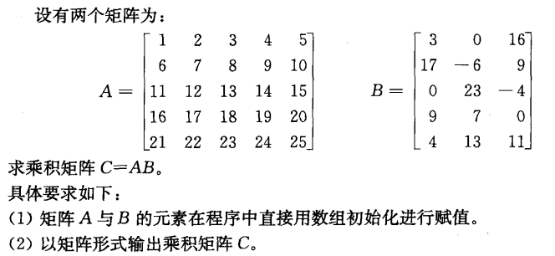

1. 【源码】
2. 【运行结果】
3. 【实验报告】